Отчет о результатах самообследования
МБОУ ДОД «Печорский районный Дом детского творчества» за 2014-2015 уч.год

- Общие сведения об образовательном учреждении
Деятельность Дома детского творчества осуществляется в соответствии с Конвенцией о правах ребенка, Законом Российской Федерации «Об образовании», Порядком организации и осуществления образовательной деятельности по дополнительным общеобразовательным программам, Уставом ОУ, Договором с Учредителем.
Ведущее направление деятельности: дополнительное образование детей и родителей, развитие творческих способностей обучающихся независимо от места жительства, социального положения и финансовых возможностей.
Основной целью работы Дома детского творчества является создание оптимальных условий для всестороннего развития личности.
Основными задачами Дома детского творчества являются: осуществление дополнительного образования, способствующего развитию личности учащихся на всех возрастных этапах, подготовка обучающихся к творческому труду, научной и практической деятельности, формирование социально-ответственного поведения у молодежи, нравственных начал личности.

Деятельность учреждения строится на принципах: свободного развития личности, гуманистического характера образования, приоритета общечеловеческих ценностей, жизни и здоровья ребенка, воспитания гражданственности и любви к Родине, учета культурно - исторических и национальных традиций, общедоступности и адаптивности реализуемых образовательных программ к уровням и особенностям обучающихся, их преемственности, светского характера образования, демократического характера управления.
Приоритетные виды деятельности:
- Развитие мотивации личности к познанию и творчеству, укрепление здоровья, профессиональное самоопределение учащихся, формирование их общей культуры;
- Развитие творческого потенциала педагогов и обучающихся;
- Создание атмосферы единой творческой направленности детей и педагогов, взаимного сотрудничества и доверия.
Для достижения своих целей и выполнения поставленных задач ДДТ:
- Реализует дополнительные образовательные программы;
- Организует содержательный досуг детей во внеурочное время и каникулярное время, проводит с ними массовые мероприятия;
- Осуществляет организационную и методическую помощь школам, их ученическим и педагогическим коллективам, дошкольным образовательным учреждениям в реализации дополнительных образовательных программ, организации внеурочной деятельности.
Дополнительные образовательные программы реализуются через работу объединений по интересам.
Программу своей деятельности, виды, профили, содержание работы объединений разрабатываем на основе интересов обучающихся и их склонностей, потребностей семьи, с учетом национально-культурных особенностей и местных традиций, имеющейся материально-технической базы.
Цели, содержание и задачи деятельности каждого объединения строятся на выборе педагогом дополнительного образования, руководителем объединения, форм, средств, методов работы, учебных планов и программ, разрабатываемых самим педагогом и рекомендуемых Министерством образования и науки Российской Федерации.
Занятия в объединениях проводятся как по программам одного, двух профилей, так и по комплексным программам.
Численный состав объединений определяется в соответствии с рекомендациями, характером деятельности, возрастом обучающихся. Количественный состав объединения определяется количеством рабочих мест в соответствии с санитарными нормами и условиями работы.
Возраст детей, занимающихся в объединениях, самый разнообразный: от дошкольников до выпускников школ. Самыми многочисленными объединениями являются те, в которых занимаются учащиеся начальных классов. На занятиях этих групп большое внимание уделяется решению образовательных задач и воспитанию дружелюбия, чувства взаимопомощи, умению общаться. С обучающимися среднего и старшего школьного возраста большое внимание уделяется дифференцированному обучению, индивидуальному подходу к учащимся, их самостоятельной практической работе, проведению начальной предпрофессиональной подготовки, созданию атмосферы единой творческой направленности детей и педагогов, взаимного творческого сотрудничества и доверия.
Дом детского творчества - районный, поэтому объединения, в которых занимаются дети, созданы не только непосредственно в здании Учреждения, но и по месту жительства обучающихся, на базе городских и сельских школ.
Педагогический коллектив уделяет особое внимание детям, оказавшимся в сложной жизненной ситуации. В объединениях Дома детского творчества занимаются воспитанники Центра помощи для детей, оставшихся без попечения родителей, и воспитанники социально-реабилитационного центра для несовершеннолетних.
Большое внимание в образовательном учреждении уделяется формированию общей культуры, организации содержательного досуга обучающихся, проведению массовых мероприятий.
Наше учреждение работает в тесном контакте со всеми образовательными учреждениями района, Социально-реабилитационным центром для несовершеннолетних Печорского района, ГБУСО «Центр помощи для детей, оставшихся без попечения родителей Печорского района», ОГИБДД МО МВД РФ «Печорский», Отделом (пограничной комендатуры) в г. Печоры ПУ ФСБ России по ПО, Печорской организацией ВОС, Советом ветеранов, Отделом военного комиссариата Псковской области по Печорскому району, РЦК и учреждениями культуры, ЦРБ (библиотекой), Музеем, РМЦ, территориальным управлением Печорского района ГКУСО ПО, Лавровским Домом-интернатом для престарелых, редакцией районной газеты «Печорская правда», Псково-Печерским Свято-Успенским монастырём.

Коллектив Дома детского творчества в процессе организации и осуществления образовательного процесса решает следующие задачи:

- обеспечение доступности дополнительного образования для обучающихся;
- создание условий и разработка образовательных программ дополнительного образования для детей дошкольного и школьного возраста для максимального удовлетворения потребностей, в том числе, и ориентированных на детей, оказавшихся в трудной жизненной ситуации;
- обеспечение условий и механизма устойчивого развития образовательного пространства через реализацию дополнительных образовательных программ по направлениям деятельности;
- совершенствование форм и методов обучения и воспитания в ОУ через повышение мастерства педагогических кадров ;
- реализация образовательной программы МБОУ ДОД «Печорский районный Дом детского творчества»;
-работа с одарёнными детьми, выявление и поддержка талантливых детей;
- распространение лучшей практики работы педагогов;
- поддержка лучших педагогов образовательного учреждения;
- расширение взаимодействия УДОД и социальных партнёров для создания условий единого воспитательного процесса;
- улучшение материально - технического обеспечения и оснащения, медико-санитарных условий пребывания детей в ОУ ДОД;

Приоритетные направления работы МБОУ ДОД «Печорский районный Дом детского творчества» в 2014-2015 уч. году:
- Развитие благоприятной и мотивирующей на обучение атмосферы в детско-юношеском коллективе, обучение детей навыкам самоконтроля, самообразования;
- Развитие творческих способностей обучающихся, профессиональная ориентация детей;
- Работа по развитию одаренности и адаптивных возможностей обучающихся;
- Совершенствование методического обеспечения учебно-воспитательного процесса;
- Использование и развитие информационных технологий для повышения творческого потенциала детей и педагогов;
- Обеспечение безопасных условий труда при проведении образовательного процесса и массовых мероприятий с детьми.

II. Аналитико-диагностический раздел

Деятельность Дома детского творчества в 2014-2015 учебном году была нацелена на:
- Создание оптимальных условий для развития личности ребенка, содействие формированию мотивации к познанию и творчеству;

- удовлетворение интересов и потребностей ребенка в сфере дополнительного образования.
Задачи:

В своей деятельности коллектив Дома детского творчества ориентировался на решение следующих задач:

- Обеспечение духовно-нравственного, гражданско-патриотического, трудового воспитания детей:
    - Выявление и развитие творческого потенциала одарённых детей;
    - Профессиональная ориентация детей;
    - Создание и обеспечение необходимых условий для личностного развития, укрепления здоровья, профессионального самоопределения и творческого труда детей;
    - Охрана жизни и здоровья всех участников образовательного процесса.
    - Адаптация детей к жизни в обществе;
    - Формирование общей культуры детей;
    - Организация содержательного досуга детей.

Для реализации задач Учреждением обеспечивалась доступность качественного эффективного дополнительного образования детей в соответствии с потребностями общества и государства.
В учебно-воспитательном процессе постоянно совершенствовались применяемые организационные формы, методы и технологии, развивались разные направления дополнительного образования детей, совершенствовалось учебно-методическое обеспечение учебно-воспитательного процесса. Была организована работа по повышению профессионального мастерства педагогических работников, использованию информационных технологий для повышения творческого потенциала детей и педагогов. Проводились обучающие семинары, мастер-классы, Дни открытых дверей в объединениях и учреждении. Пополнялась учебно-методическая литература.
Одной из первостепенных задач учреждения является охрана жизни и здоровья всех участников образовательного процесса. Все педагоги учреждения проходили инструктажи по охране труда и технике безопасности, а в дальнейшем проводили необходимую работу с обучающимися, в данном направлении проводили тренировочные эвакуации детей.

Кадровое обеспечение:

На начало 2014-2015 учебного года коллектив ДДТ насчитывал 45 человек. Численность педагогических работников составляла 38 человек.
Сведения о  педагогических работниках | Образование |  |  |  | Пед. стаж |  |  | Возраст |  |  |  | Категория
Сведения о  педагогических работниках | 10 высшее | Ср. спец. | Среднее | Начальное профессиональное | до 5 лет | 5-10 лет | свыше 10 лет | Моложе 25 лет | 25-35 лет | 35-55 лет | 55 и более лет | Высшая | 1 категория | 2 категория
Всего  работников | 25 | 10 | 1 | 2 | 3 | 7 | 28 | 2 | 3 | 19 | 14 | 17 | 5 | 2
Руководитель  учреждения | 1 | - | - | - | - | - | 1 | - | - | - | - | 1 | - | -
Основные работники | 8 | 5 | 1 | 2 | 2 | 2 | 12 | 1 | 1 | 7 | 7 | 5 | 2 | 1
Совместители | 16 | 5 | - | - | 1 | 5 | 15 | 1 | 2 | 12 | 6 | 11 | 3 | 1

На 31.05.2015 года численность коллектива изменилась и составила 42 человека, из них педагогических работников – 35 человек.

Сведения о  педагогических работниках | Образование |  |  |  | Пед. стаж |  |  | Возраст |  |  |  | Категория
Сведения о  педагогических работниках | 10 высшее | ср. спец. | среднее | начальное профессиональное | до 5 лет | 5-10 лет | Свыше 10 лет | Моложе 25 лет | 25-35 лет | 35-55 лет | 55 и более лет | Высшая | 1 категория | 2 категория
Всего  работников | 23 | 9 | 1 | 2 | 2 | 6 | 27 | 1 | 4 | 18 | 12 | 17 | 10 | -
Руководитель  учреждения | 1 | - | - | - | - | - | 1 | - | - | - | 1 | 1 | - | -
Основные работники | 7 | 4 | 1 | 2 | 2 | 2 | 10 | 1 | 1 | 6 | 5 | 5 | 6 | -
Совместители | 15 | 5 | - | - | - | 4 | 16 | - | 3 | 12 | 6 | 11 | 4 | -

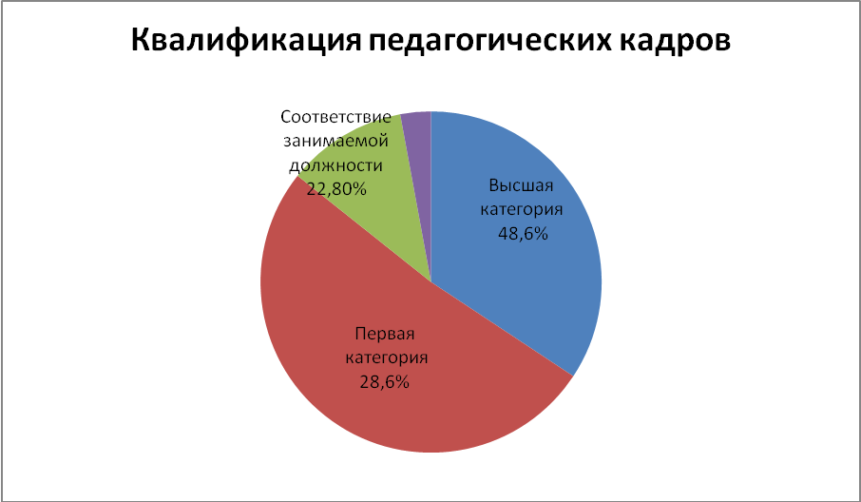

Звание «Почётный работник общего образования РФ» – 5 чел.
Знак «Отличник физической культуры и спорта РФ» - 2 чел.
Знак «Отличник народного просвещения» - 1 чел.
Грамоты министерские – 3 чел.
Кандидат пед. наук – 1 чел.

Образование педагогических работников коллектива

Административный состав: директор и заместитель имеют высшее педагогическое образование.

Высшее образование имеют 23 человек, что составляет 65,7%; среднее специальное - 9 человек – 25,7 %; среднее - 1человек - 2,9 %; начальное профессиональное 2 человека – 5,7 %.

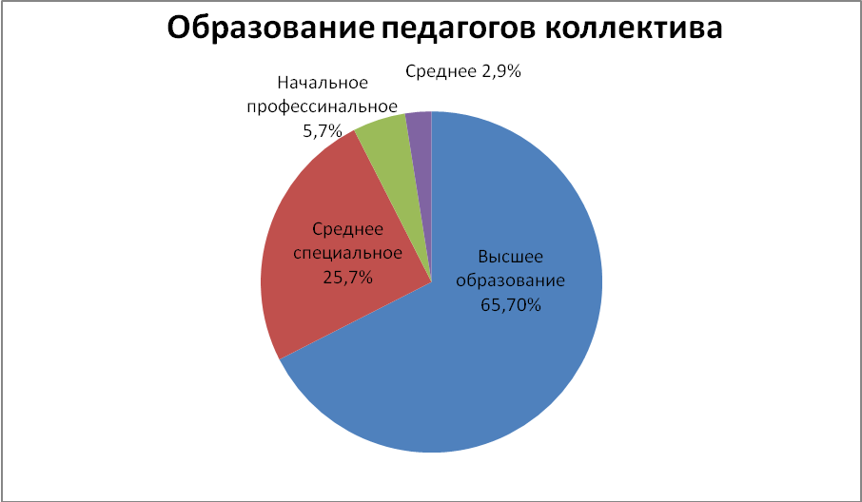

Возрастные особенности коллектива:
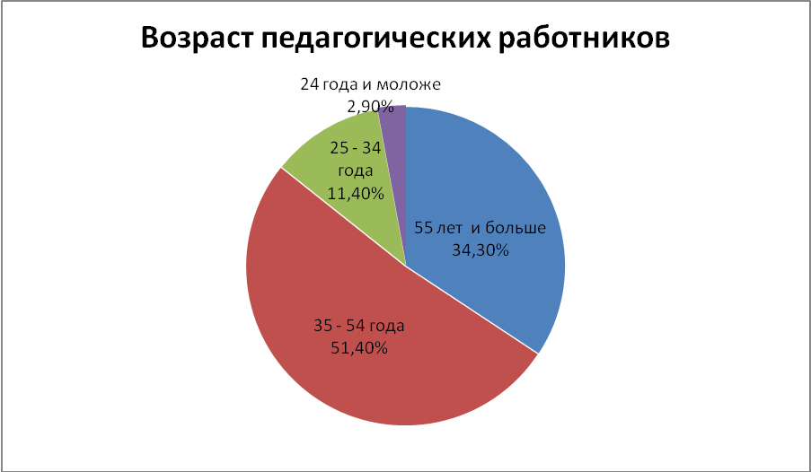

Педагогический стаж работников коллектива:

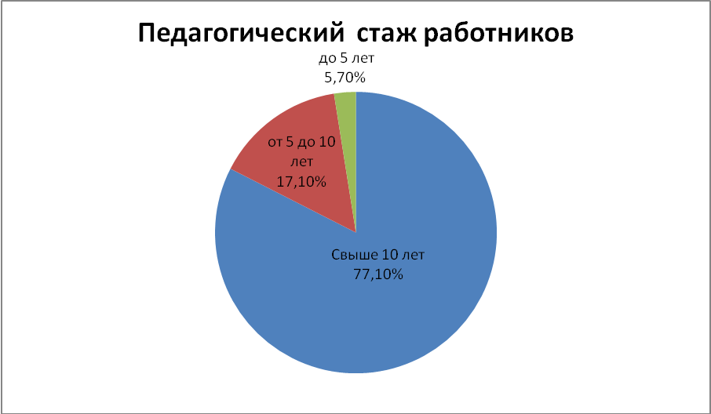

III.Основные виды деятельности Дома детского творчества в 2014-2015 учебном году:

- Образовательная деятельность, реализуемая через дополнительное образование детей;
- Научно-методическая работа, направленная на совершенствование образовательного процесса, поиск и освоение новых форм, методов и технологий; оказание помощи педагогическим коллективам других образовательных учреждений в реализации программ дополнительного образования, внеурочной деятельности детей.
- Организационно-массовая (организация и проведение массовых мероприятий, создание условий для совместного труда и отдыха детей и родителей).

- Образовательная деятельность

В Доме детского творчества осуществлялась посредством реализации программ дополнительного образования детей следующих направленностей:
художественно – эстетической, физкультурно-спортивной, научно- технической, военно-патриотической, эколого-биологической, туристско-краеведческой, культурологической, социально-педагогической, спортивно-технической.

Сведения о работе объединений ДДТ по направлениям на 31.05. 2015 г.

Направленность | Число объединений  (секций, клубов) | В них численность занимающихся
Художественно-эстетическая | 26 | 380
Физкультурно-спортивная | 4 | 62
Научно-техническая | 7 | 100
Военно-патриотическая | 2 | 26
Эколого-биологическая | 3 | 42
Туристско-краеведческая | 2 | 24
Культурологическая | 6 | 76
Социально-педагогическая | 4 | 44
Спортивно-техническая | 3 | 31
ВСЕГО | 57 | 785

Сведения о программах, реализуемых в ОУ:
- Компилятивные
- Авторские
Всего по интересам на конец 2014-2015 учебного года:
33 объединения, 57 групп в них занималось 785 обучающихся,
из них в сельской местности 22 группы, в них - 303 обучающихся;
в городе – 35 групп, в них - 482 обучающихся.

Из таблицы следует, что наибольшее количество обучающихся занималось в объединениях художественно-эстетической направленности. Особой популярностью среди детей пользовались объединения: «Хореография», (рук. Верещагина Л.С., Антонова И.Н.), «Восточные танцы» и «Бальные танцы» (рук. Антонова И.Н.), «Танцевальный» (рук. Сютина Т.Н.), «Лоскутная техника» и «Мастерица» (рук. Степанова М.Г.), «Бумажные фантазии» (рук. Реневская Л.А.). Многие обучающиеся этих объединений радовали своим талантом жителей города и района, участвуя в концертных программах и различных конкурсах, проводимых в Печорском районе; защищали честь района в областных фестивалях и конкурсах.
Занимающиеся в объединении «Бумажные фантазии» достойно представляли свой коллектив во всех районных выставках детского творчества («Природа и фантазия», «Красота Божьего мира», конкурс открыток, посвящённых Дню Матери, «Бумажные фантазии», «Рождественский сувенир», выставка декоративно-прикладного творчества, посвященная 70-летию Победы в Великой Отечественной войне, «Пасхальная радость»), многие были отмечены грамотами и дипломами победителей и призёров, а победители районных выставок стали участниками областных выставок и конкурсов. Обучающиеся в объединении всегда активно участвуют во всех массовых делах объединения, учреждения и города. Дети со своим руководителем изготавливают своими руками сувениры и открытки для чествования ветеранов ВОВ, педагогов-ветеранов труда к праздничным датам: День учителя, День Защитников Отечества, 8 марта, День Победы.
Обучающиеся объединения «Хореография» (рук. Верещагина Л.С. ) участвуют в концертной деятельности образовательных учреждений, городских, районных и областных мероприятиях. В апреле 2015 года коллектив стал финалистом областного многожанрового Фестиваля самодеятельного художественного творчества «Открытое пространство», посвящённого 70-летию Победы в Великой Отечественной войне.

Самый юный танцевальный коллектив - это объединение «Бальные танцы», (рук. Антонова И.Н.), кроме того этот педагог руководит объединениями «Хореография» и «Восточные танцы». Обучающиеся под руководством Ирины Николаевны активно участвуют во всех мероприятиях района и города и фактически ни один концерт не проходят без участия танцевальных коллективов нашего учреждения.

Приобщение детей к техническому творчеству и техническим видам спорта осуществлялось в объединениях: «Авиамодельный» (рук: Троицкий А.П.), «Судомодельный» (рук. Дугин В.В).
Обучающиеся этих объединений кропотливо работают над созданием новых моделей и ежегодно готовятся к участию в областных выставках и соревнованиях. В этом учебном году наши юные авиамоделисты завоевали одно II и два III места в I открытом областном фестивале по спортивно – техническим видам спорта посвященном 70-летию Победы в Великой Отечественной войне.

Работа по духовно – нравственному воспитанию с обучающимися и родителями продолжилась через:
- изучение основ православной культуры в деятельности объединений;
- православное краеведение;
- утренники, посвященные православным праздникам.
- работу объединений: «Основы православной культуры» (руководители: Савельева Н.А., Брулевская В.Ф.., Максимович И.Н., Конькова С.В.)
Военно-патриотическое воспитание в ДДТ осуществлялось посредством занятий учащихся в военно-патриотическом клубе «Рубеж». Руководитель военно-патриотического клуба «Рубеж» - педагог дополнительного образования ДДТ - И.Л. Тезнев. В 2014-2015 уч.году работало 2 группы. Руководителем проводится большая работа по патриотическому воспитанию, физическому совершенствованию и пропаганде здорового образа жизни не только среди обучающихся в объединении, но и среди подростков и молодёжи нашего города (проведено 5 учебно-полевых выходов, занятия в Ледовом дворце г. Пскова и на пруду по ул. Прудовая для совершенствования навыков катания на коньках, )
Традиционно проводится турнир по стритболу и военизированная эстафета, посвящённые Дню города. Воспитанники клуба «Рубеж» постоянно участвуют с показательными выступлениями на культурно-массовых мероприятиях, проводят товарищеские встречи по футболу.
Совместно с Советом ветеранов войны и труда Печорского района, отделом военного комиссариата Псковской области по Печорскому району в прошлом учебном году была организована акция «Бессмертный полк», в этом учебном году работа в этом направлении активно продолжалась.

В современном мире умение представлять себя и свою работу очень важно, поэтому особое внимание в работе объединений ДДТ уделяется приобщению детей к информационным технологиям. В этом направлении продолжились занятия обучающихся в объединениях «Занимательный компьютер», «Мир мультимедиа» (рук. Жарова Г.В.), «Компьютерный мир» (рук. Добролюбова Т.В.). Обучающиеся учились овладевать компьютером как средством решения практических задач, связанных с графикой и мультимедиа. Это способствовало подготовки их к активной полноценной жизни и работе в условиях технологически развитого общества.

В Доме детского творчества и на базе трех школ: ОСП «Печорская гимназия», ОСП ПСШ №3 и Паниковская основная школа работали объединения по приобщению детей к интеллектуальным играм, игре в шахматы и шашки. Воспитанники руководителя Пиллера Д.Э. показывают хорошие результаты в районных турнирах и соревнованиях.

Администрация учреждения и педагогический коллектив создавали необходимые условия для обучения и личностного развития, укрепления здоровья и профессионального самоопределения, формировали общую культуру у обучающихся, выявляли и развивали творческий потенциал одарённых детей. Особое внимание уделялось детям, оказавшимся в сложной жизненной ситуации. Так, воспитанники Центра помощи детям, оставшимся без попечения родителей, занимались в объединениях: «Хореография», «Юный натуралист», «Основы православной культуры».

В 2014-2015 уч. году у всех педагогов, в том числе и педагогов-совместителей, разработаны образовательные программы объединений, согласно имеющихся условий, что обеспечивает доступность качественного эффективного дополнительного образования для детей в соответствии с потребностями общества и государства. В адрес руководителей объединений поступают благодарности от педагогов и родителей, детей обучающихся в этих объединениях.

Следует отметить активность таких педагогов-совместителей как: Реневская Л.А – объединение «Бумажные фантазии», Окунькова Е.Л. и Хорева А.А. - объединения «Умелые руки», Хотишева О.В. – объединение «Краеведческий», Пиллер Д.Э. – объединения «Шахматы», Жарова Г.В. – объединения «Мир мультимедиа» и «Занимательный компьютер», Конькова С.В.

Заключение:
- На занятиях в объединениях дети овладевают механизмами самопознания, самоопределения, самокоррекции, саморазвития, самовыражения в творческой деятельности.
- Обучающиеся успешно участвуют в различных видах творческой деятельности: в конкурсах, смотрах, выставках, соревнованиях.
- Наличие творческой атмосферы в жизнедеятельности Дома детского творчества благотворно сказывается на создании комфортного микроклимата для обучающихся.
- Педагогический коллектив занимается реализацией своего творческого потенциала, находится в постоянном поиске новых форм деятельности для совершенствования учебно-воспитательного процесса в дополнительном образовании детей.

- Научно-методическая работа

Методическая деятельность учреждения дополнительного образования детей – это целостная система мер, основанная на достижениях науки и практики, направленная на всестороннее развитие творческого потенциала педагога, а в конечном итоге – на повышение качества и эффективности образовательно-воспитательного процесса, на рост уровня образованности, воспитания и развитости обучающихся.

Методическая работа включает в себя:

- оказание методической помощи педагогам в реализации принципов и методических приемов обучения и воспитания в системе дополнительного образования детей;
- включение педагогов в творческий педагогический поиск новых форм и методов реализации дополнительных образовательных программ и организации содержательного досуга обучающихся и их родителей;
- составление сценариев массовых мероприятий, разработка критериев их оценки.
Основные направления деятельности методиста:

- проведение консультативных мероприятий по повышению общепедагогического мастерства педагогических работников, по разработке образовательных программ, ведению документации педагогов дополнительного образования, анализу работы за год, рассмотрению положений, конкурсов.
В Доме детского творчества с целью координации информационно-методической, исследовательской деятельности создан методический совет.
Методическая работа в 2014 – 2015 учебном году направлена на выполнение поставленных задач и их реализацию через:

- анализ научно-методической литературы ;
- анализ и систематизация существующих (используемых) в учреждении методик изучения эффективности образовательного процесса;
- выявление «зон неконтролируемости», недостатков в имеющемся арсенале диагностических средств с учетом современных требований;
- совместный поиск, разработка, дополнение и апробация новых методик, форм, приемов изучения эффективности образовательного процесса;
- внедрение сформированного комплекса диагностических методик в практику, использование результатов для общего анализа деятельности учреждения.

Коллектив МБОУ ДОД «Печорский районный Дом детского творчества» находится в постоянном творческом поиске и работает над развитием своих потенциальных возможностей. Цель методической работы — создание благоприятных условий для повышения профессионального мастерства, творческого роста и качества труда педагогических работников.

Методическая тема, над которой работал педагогический кколлектив Дома детского творчества в 2014 – 2015 учебном году: «Повышение доступности, эффективности и качества образовательного процесса, развитие творческого потенциала всех обучающихся».

Были созданы все необходимые условия для непрерывного повышения квалификации педагогов:
- Информирование педагогического коллектива в течение учебного года для непрерывного повышения квалификации;
- Проведение семинаров;
- Самообразование педагогов;
- Взаимопосещение занятий;
- Открытые занятия объединений;
- Дни открытых дверей в объединениях и в Доме детского творчества.

В 2014 – 2015 учебном году продолжалась работа методического объединения педагогов дополнительного образования, на которых были рассмотрены следующие вопросы:

- Научно - методическое обеспечение образовательного процесса в условиях внедрения ФГОС второго поколения.
- Методика проектирования и анализа учебного занятия в учреждении дополнительного образования детей.
- Современные подходы к оценке результатов в системе
дополнительного образования детей.

В МБОУ ДОД «Печорский районный Дом детского творчества» работает школа педагогического мастерства.
В 2014 – 2015 учебном году педагоги ДДТ участвовали в следующих семинарах:
- «Волшебный квиллинг». Мастер-класс по изготовлению поздравительных открыток. Педагог: Реневская Л.А..
- «Нетрадиционные техники рисования для детей дошкольного и школьного возраста». Педагог: Полывяная О.А.
Прошли обучающие семинары:
1. «Организация работы детских творческих коллективов». Педагог: Жарикова М.В.
2. Практическое занятие «Электронные таблицы в обучении и воспитании». Педагог: Добролюбова Т.В.
3. Военно-патриотическое воспитание детей в объединениях ОУ. Педагог: Тезнев И.Л.

Дополнительное образование способно влиять на качество жизни обучающихся, так как приобщает юных граждан к здоровому образу жизни, раскрывает творческий потенциал личности, побуждает к достижению общественно значимого результата. Здоровье наших детей является одним из важнейших показателей, которые определяют интеллектуальный, экономический и культурный потенциал страны. При проведении учебных занятий по дополнительным образовательным программам и массовых мероприятий с обучающимися в объединениях ВПК «Рубеж», «Шахматная азбука», «Шахматный», «Туристко - краеведческий» большое внимание уделялось формированию понятия «здорового образа жизни», воспитанию чувства коллективизма, товарищества и взаимовыручки. В этих объединениях занятия проводились с использованием спортивно – игровых программ. Дети изучали топографические знаки, учились навыкам ориентирования на местности, ходили в походы, принимали участие в районных и областных соревнованиях.
С 20.09. по 20.12. 2014г. в МБОУ ДОД «ПР ДДТ» проходила акция «За здоровье и безопасность наших детей». Для обучающихся в объединениях Дома детского творчества был проведён ряд мероприятий: игра – эстафета «Поезд здоровья», викторина «В здоровом теле - здоровый дух», пятиминутки: «Вредные привычки», «Здоровье-это здорово», «Пословицы и поговорки о здоровье» и другие профилактические беседы о здоровье. За учебный год были оформлены стенгазеты: «Уголок здоровья», «Правила дорожного движения», с которыми могут ознакомиться не только обучающиеся, но и их родители.

Большое внимание в Доме детского творчества уделялось безопасности жизни и здоровья детей, как участников дорожного движения. С этой целью были проведены ряд мероприятий: познавательная и игровая программы: «Посвящение в пешеходы», «Внимание – пешеход!», «Путешествие в страну дорожных знаков», «Правила дорожные твёрдо нужно знать», «Путешествие со службой 01», районные конкурсы:
1. «Заботливая Мама» по декорированию моделей верхней одежды или аксессуаров к ней светоотражающими материалами среди воспитанников дошкольных образовательных учреждений и учащихся начальной школы;
2. Конкурс юных инспекторов движения «Безопасное колесо» для детей возраста 10-12 полных лет.
3. «Дорожный марафон» конкурса видеороликов по безопасности дорожного движения среди учащихся 5-9 классов.
4. «Неопалимая купина» - конкурс детско – юношеского творчества по пожарной безопасности.
Перед летними каникулами педагоги ДДТ на занятиях проинформировали обучающихся, о чём нужно помнить купающимся, чтобы не стать жертвой воды, о причинах пожаров, т.к. виновниками пожаров является человек, его небрежность при пользовании огнём во время отдыха.
Формированию экологической культуры и активной жизненной позиции у юных жителей района способствовал форум «Зелёная планета» (конкурсы рисунков «Зелёная планета глазами детей», фотографий «Эко-объектив»), конкурс любителей животных «Мой ласковый и нежный друг». В районе проведён конкурс кормушек «Кормушка для птиц своими руками», целью которого было вовлечение обучающихся в природоохранную деятельность, расширение знаний о многообразии и значении птиц родного края.
Вся работа в Доме детского творчества велась в соответствии с Планом работы учреждения, планами массовых мероприятий на учебный год, планами на периоды каникул и календарно-тематическими годовыми планами работы педагогов. Годовой план участия обучающихся Печорского района в городских районных и областных мероприятиях и выполнен полностью.
Взаимосвязанная совокупность массовых мероприятий, организация досуга, коллективных творческих дел, участие в районных и областных конкурсах, выставках, способствует личностному развитию обучающихся и включает в себя формирование взаимоотношений в коллективе, общественной активности, эстетического вкуса, интеллекта, познавательной активности.

Работа с кадрами.

  - Повышение квалификации педагогов в ОУ проводилась через:

Изучение профильной литературы, взаимопосещение занятий и мероприятий, проведение открытых занятий, Дней открытых дверей в объединениях, участие педагогов в работе сетевых образовательных сообществ и сетевых конкурсах, посещение региональных курсов повышения квалификации (по плану ПОИПКРО, «Радуги», Колледжа искусств).

  - Аттестация педагогических работников

В 2014-2015 учебном году прошли аттестацию согласно поданным заявлениям следующие педагогические работники:
- Присвоена высшая категория: Реневской Л.А.
- Подтверждена высшая категория: Троицким А.П., Артемьевой С.И., Степановой Г.И.

- Присвоена первая категория: Тезневу И.Л., Сютиной Т.Н., Хотишевой О.В., Егоровой В.В., Сироткиной С.В.

Эффективность и результативность методической работы ДДТ

- Методических советы, семинары на которых рассматривались вопросы, способствующие повышению качества и результативности образовательного процесса.

- Разработка Положений, сценариев, методических разработок и обмен опытом работы с другими ОУ

- Разработка творческих образовательных программ дополнительного образования детей.

Рекомендации:

- Продолжить работу по повышению профессионального и педагогического мастерства через курсовую подготовку, участие в обучающих семинарах, самообразование с целью изучения передового педагогического опыта.
- Совершенствовать работу над творческими программами дополнительного образования детей, применяя и используя новые образовательные и воспитательные технологии.

- Организационно-массовая работа

Одним из наиболее важных направлений в работе Дома детского творчества является организация массовой работы. В течение 2014-2015 учебного года проводилась разнообразная работа по основным направлениям воспитательной деятельности: это организация и проведение мероприятий с обучающимися в ДДТ, городских, районных массовых мероприятий, участие в областных мероприятиях. Большое внимание в организации всех мероприятий уделялось работе с детьми инвалидами, с трудными детьми и сиротами, детьми оставшимися без попечения родителей, детьми из малообеспеченных и многодетных семей и их родителями.

Работа в Доме детского творчества велась в соответствии с Планом работы на учебный год, составленным на основе календарных годовых планов областных учреждений. (Дома детства и юношества «Радуга», Псковского областного центра детского и юношеского туризма и экскурсий, Псковского областного отделения ВДПО, районного отдела ГИ БДД)
Все запланированные районные мероприятия в 2014-2015 учебном году выполнены.

Результаты участия ОУ учреждений района в мероприятиях:

Сводная таблица результатов участия школ

в районных конкурсах и выставках 2014-2015 уч.г.:

№п/п | Наименова-  ние учреждения | Ф-конкурс  «Брызги лета» | Конкурс посвящ.  Дню Матери | Выставка «Природа  и фантазия» | Выставка  « «Бумажн. Фантазии» | Выставка «Рождественский сувенир» | Выставка  «Дары Осени» | Конкурс теат. Кол-в «Карнавал сказки….» | Фестиваль худ. тв-ва |  |  | «Живая классика» | Конкурс  « «Пасхальная радость» | Конкурс «Красота Божьего мира» | Выставка декоративно-прикладного творчества | Фотоконкурс  «Юность России» | Конкурс «Эко-  объектив» | Форум «Зелёная Планета » | Выставка стендовых и бумажн. моделей | Шахма ты «Белая Ладья»  5-8 классы | Шахматы 9-11 классы
 |  |  |  |  |  |  |  |  | Чтецы | Вокал | Хореогфия
1 | Печорская Гимназия | + | + | + | + | + | + | + | - | + | - | - | + | + | + | + | - | - | - | + | +
2 | ОСП Гимназии | + | - | - | - | - | - | - | - | - | - | - | - | - |  | - | - |  | - | +
3 | Лингвистическая гимназия | + | + | + | + | - | + | + | - | - | - | + | + | + | - | - | - | - | - | + | +
4 | ПСШ № 3 | + | - | + | + | + | - | + | + | + | - | - | + | + | + | - | + | + | + | + | +
5 | ОСП ПСШ №3 | + | - | - | - | - | - | - | + | + | - | - | + | - | + | + | - | - | - | - | -
 | ОСП кор. Подр. | - | - | - | - | - | - | - | - | - | - | - | - | - | - | - | - | - | - | - | -
6 | Школа-интернат | + | + | + | + | + | - | - | - | + | + | - | - | - | - | + | - | - | - | - | +
7 | Лавровская  гимназия | + | + | + | + | - | + | + | + | + | - | - | - | + | + | - | + | + | + | + | +
8 | Изборский лицей | - | - | - | - | - | - | + | + | - | - | - | - | - | - | + | - | - | + | -- | -
9 | Новоизборская ср. школа | + | + | + | + | - | + | - | - | - | - | - | - | - | - | - | - | - | + | - | -
10 | Киршинская ср. школа | + | + | + | + | + | + | - | + | + | - | + | + | + | + | - | + | + | + | - | -
11 | Круппская осн. Школа | - | - | - | - | - | - | - | - | + | - | - | - | - | - | - | - | - | - | - | -
12 | Паниковская  осн. Школа | + | + | + | + | + | + | - | - | - | - | + | + | + | + | + | + | + | + | - | -
13 | Ротовская осн. Школа | - | + | + | + | + | - | - | - | - | - | - | + | - | + | - | - | - | + | + | -
14 | Залесская  нач. школа | - | - | - | - | + | + | - | - | - | - | - | - | - | + | - | - | - | - | - | -
15 | ОСП ПСШ №3 | - | - | + | - | + | - | - | - | - | - | - | - | - | - | - | - | - | - | - | -

Продолжение
№п/п | Наименова-  ние учреждения | Фото конкурс «Спасибо Деду за Победу» | История одной фотография | Конкурс «Безоп. Колесо» | Фестиваль  «Псковские жемчужины» | Фе стиваль «Пасхальная радость»  «» | Смотр-конкурс скворечников и кор-  мушек «Кормушки для птиц»  «» | « «Город мастеров» | Выставка «Святое Рождество» | Конкурс «Неопалимая кутина» | Конкурс «Минута славы» | Конкурс «Как прекрасен этот мир» | Соревнования по шашкам
1 | Печорская Гимназия | + | - | - | - | - | + | - | - | + | - | + | +
2 | ОСП Гимназии | + | - | + | - | - | - | - | - | - | - | - | +
3 | Лингвистическая гимназия | + | + | + | + | - | - | - | - | - | - | + | +
4 | ПСШ № 3 | - | - | + | + | - | + | - | - | - | - | + | +
5 | ОСП ПСШ №3 | - | - | - | - | - | - | - | - | - | - | - | -
 | ОСП кор. Подр. | - | - | - | - | - | - | - | - | - | - | - | -
6 | Школа-интернат | + | - | - | + | - | - | - | - | - | - | + | +
7 | Лавровская  гимназия | - | - | + | - | - | - | - | - | - | - | + | +
8 | Изборский лицей | - | - | - | - | - | - | + | - | - | - | - | -
9 | Новоизборская ср. школа | + | - | - | - | - | - | - | - | - | - | - | -
10 | Киршинская ср. школа | - | + | - | - | - | - | - | - | - | - | + | -
11 | Круппская осн. школа | - | - | - | - | - | - | - | - | - | - | - | -
12 | Паниковская  осн. школа | - | - |  | - | - | - | - | - | - | - | + | +
13 | Ротовская осн. школа | - | - | - | - | - | - | - | - | - | - | - | +
14 | Залесская  нач. школа | - | - | - | - | - | - | - | - | - | - | - | -
Итого: 30 мероприятий

Сводная таблица результатов выступлений МБДОУ в районных конкурсах и выставках 2014-2015 у.г.

№ п/п | Наименование учреждения | Фотоконкурс  «Брызги лета» | Выставка открыток, посвящ. Дню Матери | Выставка «Природа  и фантазии» | Выставка «Бумажные фантазии» | Выставка «Рождественский сувенир» | Псков «Жемчужины» | Конкурс «Пасхальная радость» | Конкурс «Пасхальная радость» | Конкурс «Зелёная Планета глазами детей» | Выставка декоративно-прикладного творчества | Конкурс «Красота Божьего мира» | Смотр-конкурс сквореч ников и кормушек «Кормушка для птиц» | Фестиваль «Открытое пространство» | Конкурс по Пожарной безопасности «Неопалимая купмла» | Конкурс «Минута славы» | Конкурс «Как прекрасен этот мир» | «Город мастеров»
1 | ДБОУ ЦРР Д/С «Светлячок» | + | + | + | + | + | - | - | + | - | - | - | - | - | - | - | + | -
2 | ДБОУ ЦРР  Д/С «Берёзка» | _ | - | + | + | + | + | - | + | + | + | + | + | + | + | - | + | -
3 | ДБОУ «Звездочка» | + | _ | - | _ | _ | _ | - | + | _ | _ | _ | + | + | _ | _ | - | -
4 | ДБОУ  Д/С «Рябинка» | _ | + | + | + | + | _ | - | + | _ | _ | - | + | - | _ | _ | + | -
5 | Изборский  ЦРР Д/С «Светлячок» | _ | _ | + | + | + | - | _ | _ | _ | - | - | _ | _ | _ | _ | - | -
6 | Новоизборский  Д/С «Сказка» | _ | _ | + | + | _ | _ | - | _ | - | _ | _ | _ | _ | _ | _ | - | -
7 | Стр.подр. Залесский д/с | _ | _ | + | - | - | - | _ | _ | _ | - | _ | _ | _ | - | _ | - | -
8 | Стр.подр. Киршинский д/с | _ | - | - | _ | _ | - | _ | _ | _ | _ | _ | _ | _ | _ | _ | - | -
9 | Стр.подр. Ротовский д/с | _ | _ | _ | _ | _ | _ | _ | _ | _ | _ | _ | _ | _ | _ | _ | - | -
10 | Стр.подр. Паниковский д/с | _ | _ | _ | _ | _ | _ | _ | _ | _ | _ | _ | _ | _ | _ | _ | - | -
11 | Стр.подр. Круппский д/с | _ | _ | _ | _ | - | _ | _ | _ | _ | _ | _ | _ | _ | _ | _ | - | -
12 | Стр.подр. Лавровский д/с | _ | _ | _ | _ | _ | _ | _ | _ | _ | _ | _ | _ | _ | _ | _ | - | -
Итого: 17 мероприятий

Итоги участия обучающихся МБОУ ДОД «ПР ДДТ» в областных, Всероссийских и Международных конкурсах за 2014 – 2015 учебный год.
Областные массовые мероприятия:

1. Областные соревнования по техническим видам спорта (авиамодельный спорт):
- Матвеев Роман, обучающийся в объединении «Авиамодельный», награжден дипломом за 1 место в классе G-1. Руководитель: Троицкий А.П.
- Чеплаков Виталий, обучающийся в объединении «Авиамодельный», награжден дипломом за 1 место в классе Ф-1- А. Руководитель: Троицкий А.П.
- Мокриковский Даниил, обучающийся в объединении «Авиамодельный», награждён дипломом за 2 место в классе F-1-В. Руководитель: Троицкий А.П.

- Областной конкурс авторских образовательных программ дополнительного образования:
- Реневская Л.А., педагог дополнительного образования, награждена дипломом участника в номинации «Социально-педагогическая».

- Степанова М.Г., педагог дополнительного образования, награждена дипломом участника в номинации «Художественная».

3. Региональный проект «Вечные ценности»:
- Хотишева Мария, Кипяткова Кристина, Петрова Юля, Удалов Анатолий, Семёнова Диана, обучающиеся объединения «Краеведческий» награждены дипломом победителя. Руководитель: Хотишева О.В.

4. Областной конкурс детского фото- и видеотворчества «Юность России», посвященный 70-летию Победы в ВОВ :
- Удалов Анатолий, обучающийся объединения «Краеведческий», награждён дипломом победителя конкурса. Руководитель: Хотишева О.В.

5. Областной конкурс творческих работ «Защитникам Родины посвящается»:
- Хотишева Мария, обучающаяся объединения «Краеведческий», награждена диплом 1 степени. Руководитель: Хотишева О.В.

6. Областной многожанровый фестиваль художественного творчества «Открытое пространство», посвящённый 70- летию Победы в ВОВ:
- Обучающиеся объединения «Хореография» (ансамбль «Карусель», 21 человек), награждены дипломом финалиста. Руководитель: Верещагина Л.С.

7. Областной этап Всероссийских соревнований по шахматам «Белая Ладья»:

- Зелинске Илоне, обучающаяся объединения «Шахматный» заняла 9-11место, ей присвоен 1 юношеский разряд по шахматам.
- Кучуков Исмаил, обучающаяся объединения «Шахматный», занял 6-7 место, 2 взрослый разряд. Команда заняла 11 место. Руководитель: Пиллер Д.Э.

8. Областной конкурс детско- юношеского творчества по пожарной безопасности «Неопалимая купина»:

В конкурсе приняли участие 4 обучающихся объединения «ИЗО».
Камянская Софья, обучающаяся объединения «ИЗО», заняла 2 место.
Руководитель: Полывяная О.А.
9. Областная выставка стендовых и бумажных моделей-копий военной техники и современных транспортных средств, посвящённая 70- летию Победы в Великой Отечественной войне:
- приняли участие 6 обучающихся объединения «Авиамодельный».
Руководитель: Троицкий А.П.

10. Областная выставка декоративно-прикладного и изобразительного творчества «Этот день Победы!», посвящённой 70-летию Победы в Великой Отечественной войне:
- приняли участие обучающиеся из объединений: «Лоскуток», «Мастерица», «Умелые руки». Руководители: Степанова М.Г., Окунькова Е.Л.

11. Областной конкурс традиционных народных ремёсел:
- приняли участие обучающиеся из объединений: «Лоскуток», «Мастерица», «Умелые руки». Руководители: Степанова М.Г., Окунькова Е.Л.

12. Областной конкурс открытки, посвящённый Дню Матери:
- приняли участие обучающиеся объединения «Умелые руки». Руководитель: Окунькова Е.Л.

Всероссийские массовые мероприятия:

- Военно-патриотический клуб «Рубеж»:
- В сентябре 2014г. принял участие в конкурсе «Лучший туристический Военно- исторический маршрут» с проектом военно-исторического маршрута «Ратные дела порубежного края».
- В апреле 2015 г. ВПК «Рубеж» участвовал в конкурсе проектов развития детского хоккея «Добрый лёд» в номинации «Команда нашего двора». Проект ВПК «Рубеж» «Развитие хоккея в г. Печоры» победил.
- В мае 2015г. обучающийся ВПК «Рубеж» Андрей Петров принимал участие в открытом первенстве России по рукопашному бою среди православных клубов в Москве.

- II Всероссийский конкурс «Салют, Победа!».
- Хотишева Мария, обучающаяся объединения «Краеведческий», награждена Дипломом 2 степени. Руководитель: Хотишева О.В.

- Котельников Василий, обучающийся объединения «Основы православной культуры», награждён Дипломом 2 степени в номинации «Произведения изобразительного искусства». Руководитель: Конькова С.В.

- Котельников Василий, обучающийся объединения «Основы православной культуры», награждён дипломом 1 степени в номинации «Социальный ролик». Руководитель: Конькова С.В.

- Коньковой С.В., руководителю объединения «Основы православной культуры», вручено Благодарственное письмо за организацию участия и подготовку обучающихся во Всероссийском конкурсе «Салют, Победа!».

- Всероссийский конкурс авторских работ школьников «День Победы».

- Хотишева Мария, обучающаяся объединения «Краеведческий», награждена дипломом 1 степени. Руководитель: Хотишева О.В.

Обучающиеся объединения «Краеведческий» принимали участие во Всероссийской акции «Ночь музеев» в мае 2015. Руководитель: Хотишева О.В.

- Всероссийский конкурс «Сердцу милый край», посвящённый 70- летнему юбилею Псковской области.
- Хотишева О.В., руководитель объединения «Краеведческий», награждена Дипломом 2 степени.
- Хотишева Мария, обучающаяся в объединении «Краеведческий», награждена Дипломом участника. Руководитель: Хотишева О.В.

- Всероссийский конкурсе «Мисс маленькая Хафла» в г. Санк – Петербурге.
- Студия бальных танцев «Элегия» награждена Дипломом 1 степени Руководитель: Антонова И.Н.

- Антонова И.Н. Руководитель студии бальных танцев «Элегия» отмечена Благодарственным письмом за вклад в развитие арабской культуры.
7. Всероссийский творческий конкурс «Победе посвящается»

- Котельников Василий, обучающийся объединения «Основы православной культуры», награждён Дипломом победителя в номинации « Защитник Отечества». Руководитель: Конькова С.В.

- Котельников Василий, обучающийся объединения «Основы православной культуры», награждён Дипломом победителя в номинации «На защите Псковщины». Руководитель: Конькова С.В.

- Котельников Василий, обучающийся объединения «Основы православной культуры» награждён Дипломом победителя в номинации «Закончившееся детство». Руководитель: Конькова С.В.

8. Всероссийская акция «Будущее без ДТП»
- МБОУ ДОД «Печорский районный Дом детского творчества» награждён Дипломом участника.

9. 7 Всероссийский конкурс «КИТ - компьютер, информатика, технология».
- Чернов Евгений и Антонова Люба, обучающиеся объединения «Занимательный компьютер» заняли 2 место.

- Шульгин Никита и Шелест Максим, обучающиеся объединения «Занимательный компьютер», заняли 3 место. Руководитель: Жарова Г.В.

- Ребане Светлана и Коркунов Сергей, обучающиеся объединения «Мой друг – компьютер», награждены свидетельством участника. Руководитель: Добролюбова Т.В.

Международные массовые мероприятия:

1. Международный фотоконкурс «Достояние поколений» ВПК «Рубеж » предоставил работы на участие в номинациях «Актуальный репортаж» , «В одном строю…» и «Дед и правнук в одном строю».
Руководитель: Тезнев И.Л.

2. В рамках Международного фестиваля восточного танца «ETHNO DANCE -2014» с 18 по 25.08.2014 г. выдан Сертификат посещения мастер-классов педагогу дополнительного образования Антоновой И.Н.
и обучающейся объединения «Восточные танцы» Протасовой Варваре. Руководитель: Антонова И.Н.

3 . Приняли участие в Международном Галаконцерте «Новогодняя Хафла» 21.12.2014г. в г. Санкт – Петербурге обучающихся студии бальных танцев «Элегия» Келеров Владислав и Сергеева Софья Руководитель: Антонова И.Н.

Департаментом государственной политики в сфере воспитания детей и молодёжи Министерства образования и науки Российской Федерации хореографическому ансамблю «Карусель» (руководитель – Верещагина Л.С.) 1июля 2014 г. за высокий художественный уровень и исполнительское мастерство, активную работу по художественному воспитанию детей и молодежи присвоено звание «Образцовый детский коллектив».

Перспективы деятельности
- Расширение сети детских творческих объединений;
- Качественные изменения в методической работе учреждения;
- Повышение уровня педагогического мастерства педагогов.

Выводы о деятельности Дома детского творчества
Работа Дома детского творчества в 2014-2015 учебном году решением педагогического совета была признана в целом удовлетворительной. О качестве работы учреждения говорят достижения обучающихся и педагогического коллектива.

